
A c t i v i d a d e s

1

Calculen de la manera que prn la siguiente sustracción:

1.451 – 936 =

A

.................

T I V

C

I

D

A

D

E

N

G

R
U
P
O

Compartan con sus compañeros el resultado obtenido y la forma en que la realizaron.

2

Lean el siguiente diálogo:

Luis | Yo hago la resta anterior igual como | 3.450 = 3.000 + 400 + 50 + 0
 | hago las sumas. Casi igual. Primero
 | descompongo cada número: | 936 = | 900+30+6
Rosa | Pero ahí no puedes seguir. ¿Cómo vas a restar 0 menos 6?
Luis | Momento, momento. Aquí viene,
 | tengo que hacer un ajuste. Fíjate bien. | 3.450 = 2.000 + 1.400 + 40 + 10
 | Lo que está escrito abajo lo dejo igual . | 936 = | 900+30+ 6
 | El de arriba lo descompongo de otra | 936 = | 900+30+ 6
 | manera, para que me sirva.
 | El 50 lo dejo como 40 más 10 y listo para restar el 6.
 | El 40 con el 30 se puede restar, los dejo igual.
 | El 400 con el 900 no se puede, cambio el 400 por 1.400 y el 3.000 por 2.000 y
 | estamos listos.
 | El resultado es 2.000 + 500 + 10 + 4 que es igual a 2.514.
Rosa | Pero Luis, si esto es lo mismo que hace la profesora.
 | Tú lo haces más extendido.
Luis | Yo no lo veo parecido; para nada; son súper distintos; esta es mi manera de
 | restar, es un poco lenta, pero no me equivoco.

Conversen sobre la explicación que da Luis para restar. Que queden claros los pasos que él explica.

1

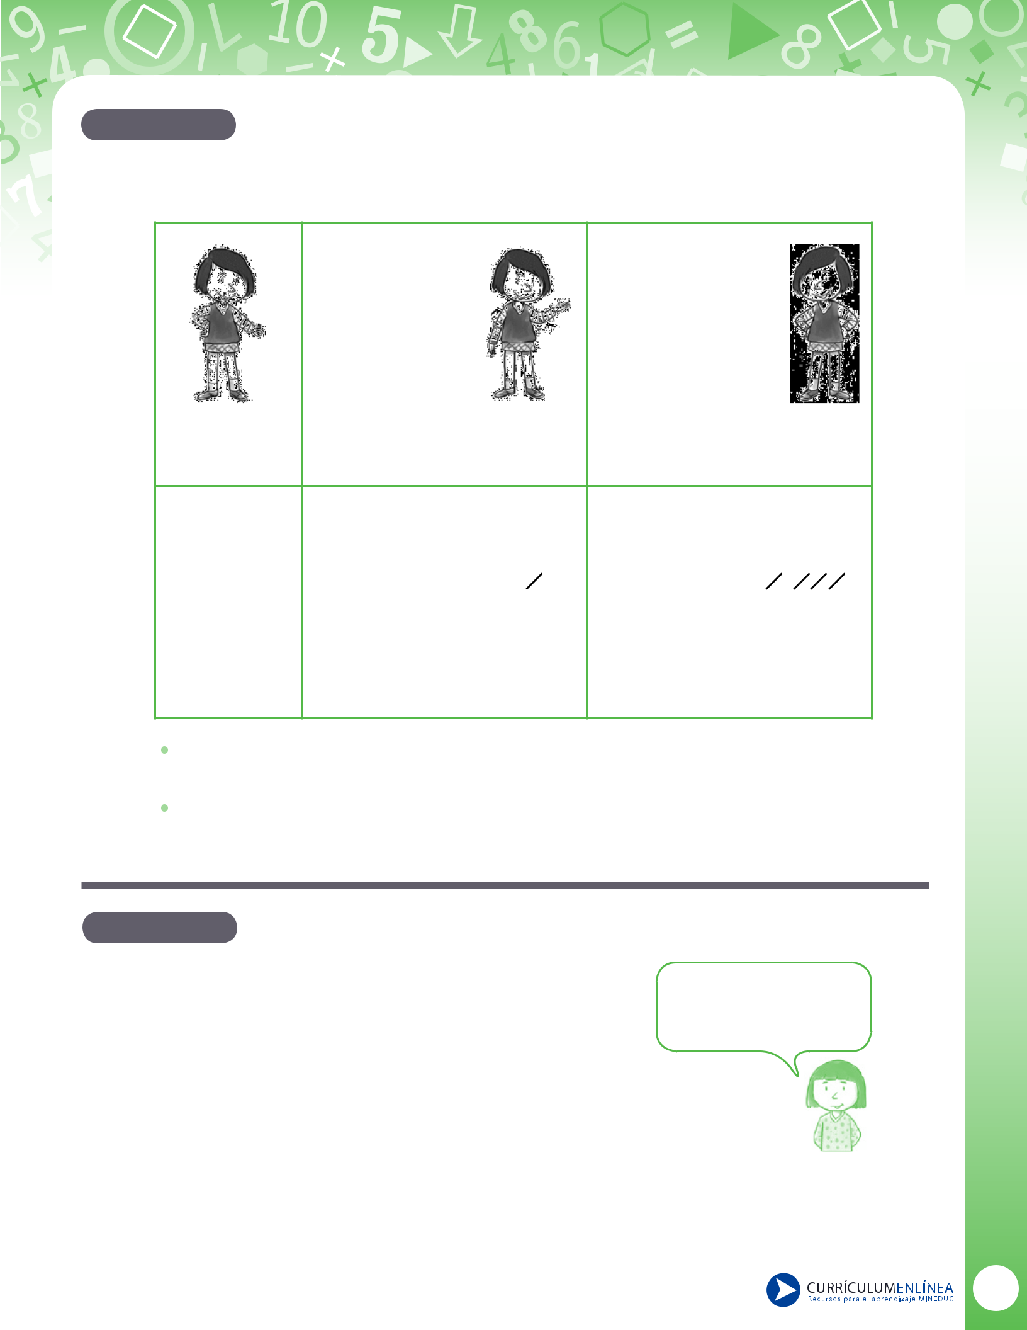
3

Junto a tu profesora o profesor y tu curso, lean las explicaciones y el procedimiento que sigue.

Como a 0 no se le | En las centenas, a 4
puede restar 6, | no se le puede restar 9.
escribo una de las | Escribo una
5 decenas como | de las 3 UM
diez unidades. | como diez centenas.
Me queda: | Me queda:
3UM, 4C, 4D, 10U | 2UM, 14C, 4D, 10U
Así puedo restar 10 menos 6 y | Así puedo restar 14 menos 9 y
Escribo la resta. también 4 menos 3. | también 2 menos 0.

 |  |  | 4 10 |  |  | 2.14 410
3.450 |  |  | 3.450 |  |  | 3.450
− 936 |  |  | − 936 |  |  | − 936
 |  |  |  | 1 4 |  |  | 2.514

Comparen ambos procedimientos. Señalen en qué se parecen y en qué se diferencian.

Compartan sus conclusiones con el curso.

4

Apliquen este procedimiento, en la versión que les sea más cómoda, para resolver los siguientes ejercicios.

.................2.304–528= | 654 – 98 | ⁼ .................
^{4.500 – 157 =} ................. | 712 – 609 | ⁼ .................

Recuerden hacer una

estimación del resultado antes de hacer el cálculo.

